Facebook解封指南：4种封禁类型及其原因（附对应申诉方法）
Facebook封号是跨境电商从业者和海外营销人员最头疼的问题之一。无论是个人账号、广告账户、BM商务管理平台还是公共主页，都可能面临突然被封的风险。本篇Facebook解封指南将系统梳理各类封禁原因、判断解封可能性的方法、申诉操作流程，以及日常防封的核心策略，帮助你最大程度挽回账号资产。
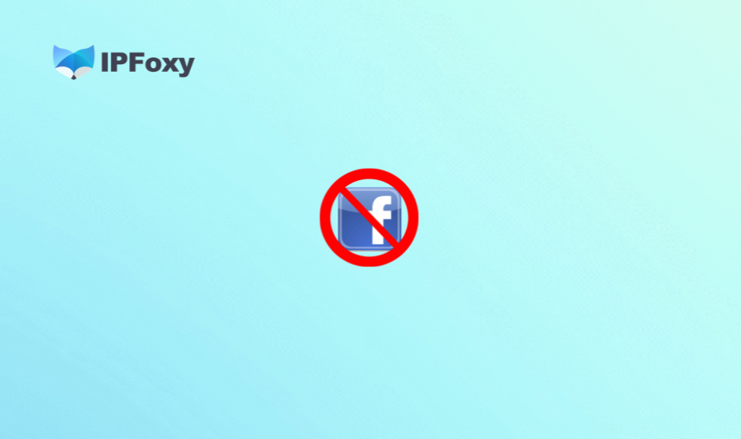
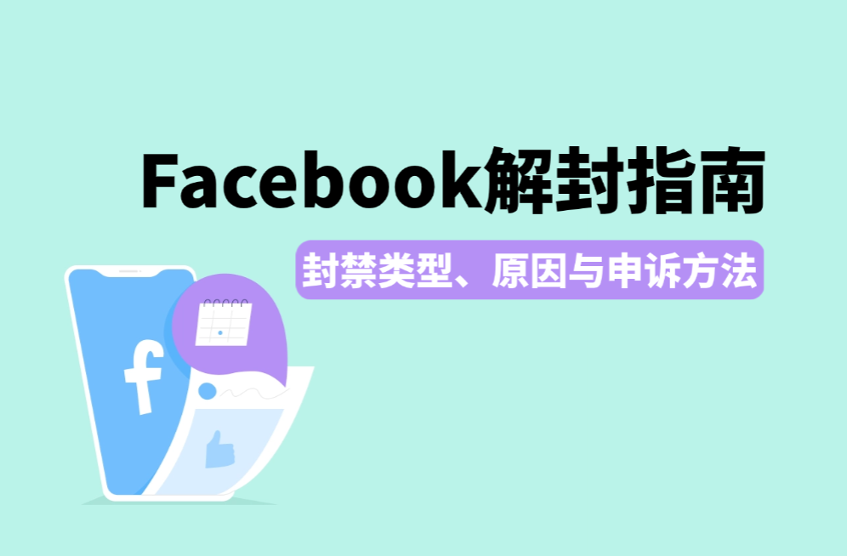

一、Facebook封号的主要原因
了解封号原因，是制定正确解封策略的第一步。不同账号类型的封禁触发机制不同，需要分别对待。

1. 个人账户被封
个人账号是整个Facebook资产体系的基础，一旦被封，广告账户和BM将连带受影响。常见原因包括：
- 登录环境异常：频繁切换IP、使用不稳定的代理节点登录，系统会将其判定为账号盗用风险；
- 资料不完整或虚假：头像模糊、使用企业信息填写个人资料、姓名与身份证件不符；
- 异常行为：短时间内大量加好友、频繁发送相似内容、缺乏真实互动（点赞、评论）；
- 多账号关联：同一设备或同一IP登录多个账号，触发系统识别。

2. 广告账号被封（个人广告账号 / 企业广告账号）
广告账号封禁分为两种情形：一是仅限制广告投放功能，个人账号仍可正常使用；二是账号彻底被禁，需先申诉个人号。广告账号封禁的高频原因：
- 投放内容违规：使用违规素材、夸大产品功效、使用侵权图片或背景音乐；
- 虚假行动号召：广告图片中嵌入"Shop Now"等伪按钮，属于Facebook明确禁止的操作；
- 落地页问题：目标链接不可访问、内容与广告描述不符、含有欺骗性信息；
- 支付异常：信用卡被拒、支付方式频繁更换或来源国家不一致。

3. BM（商务管理平台）被封
BM是出海广告主最核心的资产，一旦受限将导致旗下所有广告账户无法投放。主要封禁原因：
- 未开启双重验证（Facebook强制要求）；
- 关联了过多违规的广告账户或高风险个人账号；
- 管理员账号本身处于高风险状态；
- 频繁跨地区异常登录（即切换IP）；
- BM内企业信息未完成验证，或绑定支付方式存在异常。

4. 公共主页（Page）被封
主页被封通常因为：
- 发布违反社群守则的内容；
- 被用户大量投诉；
- 频繁发布广告性质内容而缺乏真实互动；
- 主页名称涉及误导或品牌侵权。

二、如何判断Facebook封禁能否解封？
拿到Facebook解封指南后，首先要做的不是盲目申诉，而是判断当前封禁的严重程度，再决定是否值得投入精力申诉。

1. 常见封禁提示含义速查
提示语 | 含义 | 严重程度
We suspended your account | 个人号封禁 | 高
Advertising access restricted | 广告权限限制 | 中
Confirm your identity | 要求验证身份 | 中
Unusual activity detected | 风控异常 | 中
Page unpublished | Page被下架 | 高

2. 三种封禁情况判断
可恢复情况：仅提示违规但无具体条款说明（误封概率大）；首次被封的新账号；触发安全验证类封禁；广告素材违规但账号主体正常。
高风险情况：违规提示中包含具体政策条款编号；多次申诉被拒后再次被封；广告账号与BM同时被封；支付信息存在欺诈标记。
难以恢复情况：收到"此决定不可撤销"提示；涉及散布仇恨言论、诈骗、儿童安全等严重违规；账号已被永久停用超过180天且多次申诉无果。
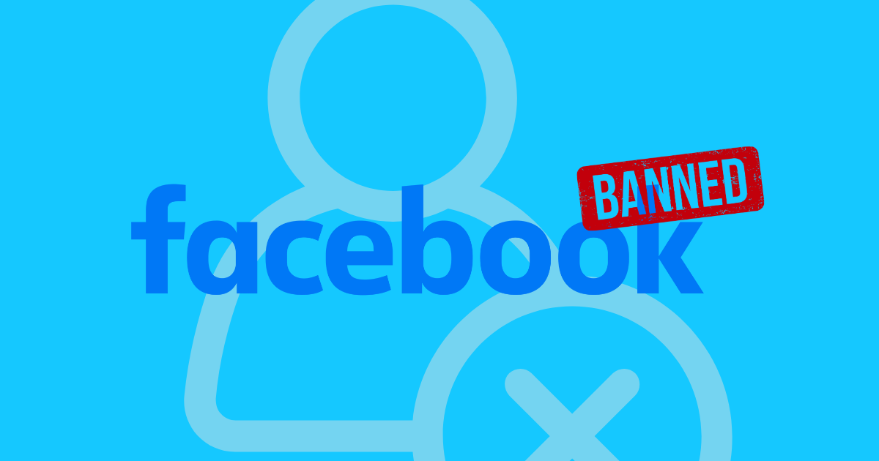

三、Facebook封号后如何申诉？
掌握正确的申诉方式，是Facebook解封的关键。不同账号类型的申诉入口和操作路径不同。

1.个人账号申诉
- 在封号提示页面直接点击"复审"或"申诉"按钮；
- 若提示手机验证，确保所绑定手机号可正常接收短信；
- 若要求提交身份证明，上传清晰的身份证正面照（需与账号注册信息一致）；
- 仍无法解封时，进入Facebook申诉页面填写邮件申诉，说明账号归属并附上身份证明材料；
- 好友协助验证：若账号已绑定可信好友，可请好友接收验证码辅助解封。

2.广告账号申诉
- 进入BM后台 ，点击"账户内容品质" 找到受限广告账户 ，点击"申请复审"；
- 若直接进入广告管理器，在账户状态提示处点击申诉链接；
- 申诉说明建议包含：账号用途、投放内容说明、已修改违规素材的声明。

3.BM商务管理平台申诉
- 登录BM后台，进入"账户状态"页面，点击"申请复审"（注意：只有BM管理员有权操作）；
- 若按钮显示为灰色，需先完成企业验证（上传营业执照等材料）；
- 也可直接访问Facebook官方申诉链接；
- 申诉模板建议包含三要素：身份说明（我是BM ID XXX的管理员）、问题陈述（收到受限通知及自查原因）、整改承诺（已采取的措施）。

4.公共主页申诉
进入主页 → 设置 → 主页状态 → 点击"申请复审"。若主页因内容违规被封，建议同步删除违规帖文再提交申诉。

5.申诉后多久能恢复？
- 个人账号：新账号一般48小时内优先审核；老账号或多次被封通常需7～14天，极端情况可能长达60天；
- 广告账号 / BM：官方承诺1～5个工作日内完成审核，实际情况视违规严重程度而定；
- 建议：提交申诉后保留邮件中的申诉编号，方便后续跟进；切勿在审核期间频繁重复提交，否则可能被降低优先级。

四、如何从源头避免Facebook封号？
预防永远优于补救。以下是防封的核心操作，也是Facebook解封指南中最容易被忽视的部分。

1. 稳定的网络环境
系统会通过IP归属地、登录频次等维度识别异常行为，因此同一账号尽量保持相同地区的IP登录。避免频繁切换节点或使用来源不明的免费代理，建议使用稳定、高质量的住宅IP代理。例如许多专业多账号运营团队就选用IPFoxy提供的高纯净度静态住宅IP，更符合真实用户活动轨迹，有效防止Facebook平台风控识别并封禁账号。

2. 账号环境隔离
设备与浏览器隔离：不同账号不要共用同一台设备或同一个浏览器。常见的解决方案是使用指纹浏览器（如AdsPower）创建虚拟设备环境。IPFoxy支持快速集成到指纹浏览器，为账号创建稳定的环境，有效隔离Cookie、本地存储和设备指纹，实现虚拟的一机一号一IP，防止账号之间产生关联。
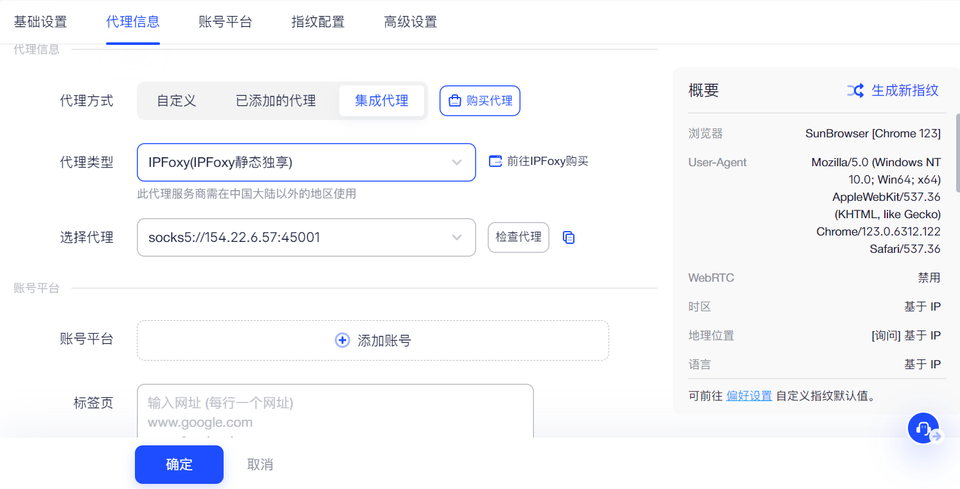
BM资产结构隔离：不同业务线的广告账户尽量归属不同BM，避免一个违规账户拖垮整个BM体系。高风险品类的账户更应与主力账户完全隔离。

3. 账号养号策略
新注册账号切忌直接投放广告。建议先进行7～14天的自然行为养号：完善个人资料、添加真实好友、正常浏览和互动，待账号权重稳定后再绑定广告账户。

4. 广告投放节奏控制
新广告账户初期日预算不宜过高，应循序渐进提升；避免短时间内大量创建广告组；定期检查广告素材是否符合最新政策，尤其关注落地页内容的合规性。

5. 支付管理
绑定与账号注册国家一致的支付方式；避免频繁更换信用卡；保持账户余额充足，防止因支付失败触发系统风控；企业账号建议使用公司名义的商务信用卡。

五、FAQ 常见问题
Q：申诉被拒后还能再次申诉吗？
A：可以，但建议间隔至少7天，并补充新的证明材料或整改说明再提交，避免重复提交相同内容。
Q：BM被封后，旗下广告账户还能保留吗？
A：BM被封后广告账户将无法正常投放，但账户数据通常仍可查看。待BM申诉成功后即可恢复使用。
Q：个人账号永久封禁后，能否重新注册？
A：Facebook政策不允许一人拥有多个账号。若原账号已永久封禁，重新注册面临极高的关联风险，建议彻底清理设备环境后再操作，并做好账号隔离。

六、总结
Facebook解封的核心逻辑只有两点：判断准确，申诉有据。
遭遇封号不必慌张，先看封禁提示、再判断恢复可能性、最后按账号类型走正确申诉流程。更重要的是，在日常运营中做好环境隔离、稳定IP和合规投放，才能从根本上降低封号风险，保障账号资产的长期安全。
希望这份Facebook解封指南能帮你快速解决封号问题，有效保护你的海外营销资产。

